Pressmeddelande
2019-09-19

DSL800ZU − Första väggslipen på batteri!

Väggslip med teleskopskaft. Tack vare maskinens smarta design får du även tillgång till de mest besvärliga hörnen. Konstant hastighetskontroll bidrar till snabb och enkel slipning av vägg och tak. Med AWS-funktionen kan en dammsugare startas trådlöst via Bluetooth.

Konstant hastighetskontroll och effektiv dammsugning med AWS-funktionen
Den roterande hastigheten på Makitas DSL800ZU slipmaskin kan justeras mellan 1 000 och 1 800 rpm. Maskinen är utrustad med en mjukstartsfunktion för extra bekvämlighet. Den är AWS-kompatibel och levereras med ett AWS-chip. Med AWS-chipet ansluts maskinen automatiskt till en kompatibel
AWS-dammsugare via Bluetooth när maskinen slås på.

Slipar också runt kanterna
Till skillnad från många andra maskiner som finns på marknaden är Makitas slipmaskin utrustad med en smart utformad dyna för att möjliggöra slipning runt kanter. Padskyddet har dessutom en avtagbar toppdel som täcker hjulen som snurrar i sidled. Hjulen kan stödjas mot taket för slipning nära hörn på väggar och tak.

Justerbart teleskopskaft - förlängningshandtag som tillbehör
Maskinen är utrustad med ett teleskopskaft som kan ställas in steglöst (1 100-1 520 mm), vilket gör den lämplig för ett brett användningsområde. Dessutom finns ett förlängnings-kit som tillbehör, inklusive 58 cm förlängningshandtag, bälte och en hållare för att stödja verktyget i midjan. Med förlängningshandtaget är maskinens längd upp till 2,1 meter.

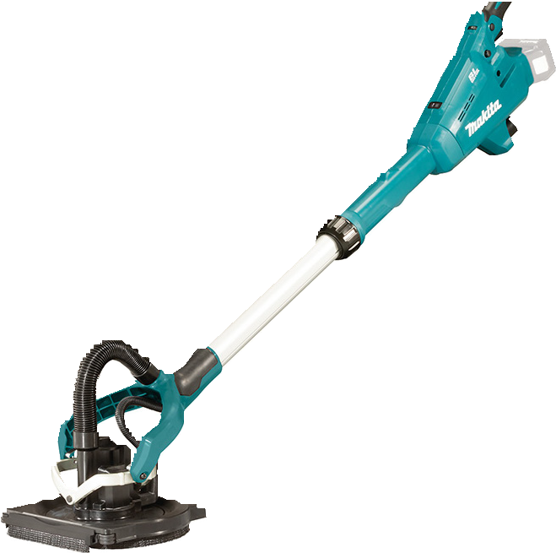
Drifttid på cirka 35 minuter med ett 5,0 Ah-batteri Funktioner:
- Kolborstfri motor
- Slipplatta Ø 225 mm
- Varvtal: 1000 till 1800 rpm
- AWS-funktion
- Ljudtrycksnivå 75 dB (A)
- Vikt (batteri inkluderat) 4,9 kg
- Mått (L x B x H): 1000-1520x259x273 mm

Tillbehör: Förlängnings kit art 199937-7
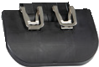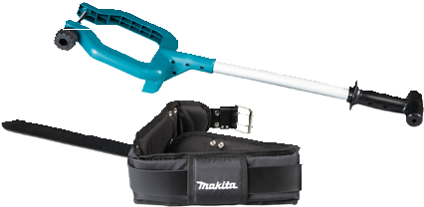För att se ytterligare tillbehör gå in på www.makita.se

Beräknad säljstart
September 2019

Makita Sverige Bergkällavägen 36B, Box 7049, 192 07 Sollentuna, Telefon 08- 50 58 19 00.

